交流区功能

1进入交流区，得到帖子广告列表和板块列表
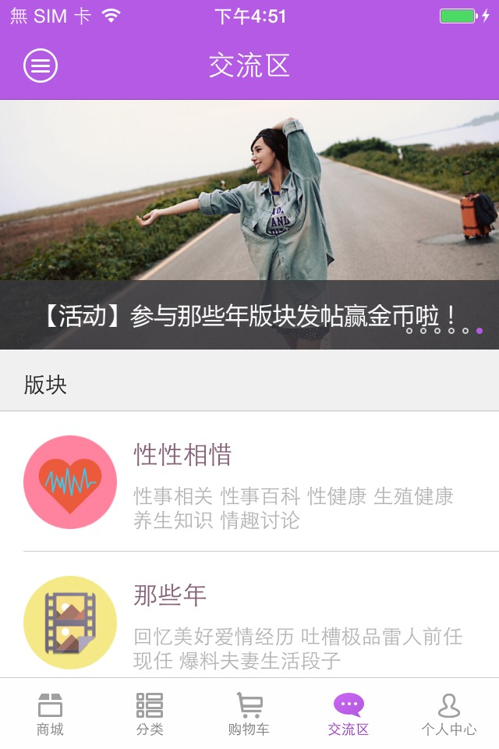

2点击广告进入帖子详情
可以浏览帖子，回复帖子，回复评论，只看楼主，分享到微信朋友圈，微信好友，浏览更多评论，私信楼主或评论者。
